娄底职业技术学院

**课程设计报告**

课程：《基于Android框架开发课程设计》

|  |  |
| --- | --- |
| 课题： | 记账本 |
| 学号： | 201802050237 |
| 姓名： | 荣海涛 |
| 班级： | 18软件2班 |
| 成绩： |  |

2020年9月17日

目录

第一章 项目简介 1

1.1 项目的必要性 1

1.2 项目可行性分析 1

1.系统的背景 1

2. 系统的目标 2

3. 系统所遵循的规定 2

1.4 相关技术 2

第二章 需求分析 3

2.1 特性行需求分析 3

2.2功能性需求分析 3

2.3 模块功能描述 4

第三章 系统设计 6

3.1 界面设计 6

3.2 接口设计 13

第四章 系统实现 14

4.1 店铺界面显示功能 14

4.2 店铺详情功能 17

4.3 菜单显示与购物车功能 18

4.4 菜品详情功能 29

4.5 订单显示与支付功能 30

第五章 系统运行与测试 33

5.1 系统运行截图+文字说明 33

5.2 开放中遇到的问题 37

5.3 系统存在的问题 38

总结 39

# 第一章 项目简介

## 1.1 项目的必要性

随着经济社会的高速发展,人们的生活水平也在飞速的提高,同时人们的收入和消费水平也得到了很大的提升,也从过去的单一输入和消费变成了今天的多元化收入和消费模式。尤其是我们80、90后青年人,对现在新型消费有非常高的热情,但是这样给在高速发展的消费经济情况下的我们带来了一些意想不到的负面影响,不能很好的理财,这给我们的物质生活带来了不少的麻烦。随着大家理财意识的逐渐增强,不同功能的个人理财系统便由此产生了。

该软件是开发一个基于Android平台的个人记账本,可以很轻松的实现平时简单的记账、查账、删账等功能。可以很好的帮助我们实现随时随地轻松记账,实时理财。同时也让自己能够了解最新的Android开发只是,熟悉SQLite的使用,拓展能力和渠道,熟悉软件开发方法。

## 1.2 项目可行性分析

### 1.系统的背景

随着科学技术的迅速发展,人类已经从农业社会,工业社会迅速进入了信息社会,人们的生活方式、思维方式、工作方式以及教育方式等都随之发生了相应的改变。

如今,信息技术以令人咋舌的速度飞速发展,深入到全球各地的各个领域,它对全球的影响是相当巨大的其巨大的力量改变了人类的生活,“数字化”的概念应运而生,数字产品越来越贴近人们的生活,随之而来的就是人们不断追求更多的便捷享受,更多地娱乐氛围。十年前的手机仅仅作为一个通信设备出现在人们的面前,而如今,手机俨然已经成为了个人的小型计算机。各种各样的手机,纷乱复杂的各种软件,不断改变着用户的使用态度,不断催生着人们的好奇心。

随着移动平台的不断成熟与互联网的不断发展,手机等移动设备已经极大地普及,人们可以在随时随地用指尖去完成各种以往繁琐的事情。由于在生活中大家都不愿意做―月光族‖,所以,很多人有了日日记账的习惯。但是,随时带个笔记本是如此的不现实,生活中大家又都离不开手机以及考虑到Android系统的迅速发展和极高的普遍率,这款基于Android的个人记账本便应运而生了。

### 系统的目标

随着经济社会的高速发展,人们的生活水平也在飞速的提高,同时人们的收入和消费水平也得到了很大的提升,也从过去的单一输入和消费变成了今天的多元化收入和消费模式。尤其是我们80、90后青年人,对现在新型消费有非常高的热情,但是这样给在高速发展的消费经济情况下的我们带来了一些意想不到的负面影响,不能很好的理财,这给我们的物质生活带来了不少的麻烦。随着大家理财意识的逐渐增强,不同功能的个人理财系统便由此产生了。

该软件是开发一个基于Android平台的个人记账本,可以很轻松的实现平时简单的记账、查账、删账等功能。可以很好的帮助我们实现随时随地轻松记账,实时理财。同时也让自己能够了解最新的Android开发只是,熟悉SQLite的使用,拓展能力和渠道,熟悉软件开发方法。

### 系统所遵循的规定

记账就是把一个企事业单位或者个人家庭发生的所有经济业务运用一定的记账方法在账簿上记录;是指根据审核无误的原始凭证及记账凭证,按照国家统一会计制度规定的会计科目,运用复式记账法对经济业务序时地、分类地登记到账簿中去。你不理财,财不理你。清楚自己的每一天收支状态是非常重要的。软件中可方便添加资金支出记录,也可查找以前记录下的所有消费细节,有它在手,节约无忧。可以很方便的随时记录下你的收入和各种消费情况,也可以很方便的查看日,周,月,年的明细列表。个人记账本,便携的android个人记账本软件,操作简单功能强大。是必备的日常理财软件。

## 1.4 相关技术

# 第二章 需求分析

## 2.1 特性行需求分析

一个较好的软件应具有以下特性:

1. 易操作和功能简单明确不令人误解。一个良好的个人记账本应该功能明确,用户可以很明了的通过界面介绍明白各项功能的实现方法,而不是看到界面不知道各按钮的具体用途,即操作简单,界面友好易懂。用户可以根据手机界面很清楚地进行记账、查账、删除等功能。
2. 软件功能流畅。软件在运行不能发生崩溃,卡顿等问题,整个界面操作起来很流畅。
3. 软件易维护。系统各个模块设计应该很明确,核心代码处应有必要的注释,使得今后的软件维护能够顺利地进行。

## 2.2功能性需求分析

用户应该能实现增加账单,查询账单,删除账单三大功能。

用户增加账单:用户根据日期记录当天支出情况和收入情况,系统生成报表,便于用户进行查看、删除等操作。

用户查询账单:用户根据日期(月份)进行选择查询账单。

用户删除账单:用户根据需要删除已记录的账单。

系统设置:系统版本及该软件的基本信息。

## 2.3 模块功能描述

本项目主要有增删改查四个功能。使用的时SQLite来进行数据的存储。

# 第三章 系统设计

## 3.1 界面设计

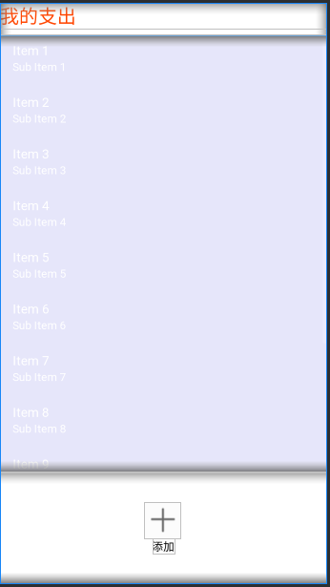

图 3-1记账本主页

图 3-1布局文件（xml）代码如下：

<?xml version="1.0" encoding="utf-8"?>  
<LinearLayout xmlns:android="http://schemas.android.com/apk/res/android"  
 xmlns:app="http://schemas.android.com/apk/res-auto"  
 xmlns:tools="http://schemas.android.com/tools"  
 android:layout_width="match_parent"  
 android:layout_height="match_parent"  
 android:background="@color/white"  
 android:orientation="vertical"  
 tools:context=".MainActivity">  
  
 <LinearLayout  
 android:layout_width="match_parent"  
 android:layout_height="40dp"  
 android:background="@color/white">  
  
 <TextView  
 android:layout_width="match_parent"  
 android:layout_height="wrap_content"  
 android:text="@string/expenditure"  
 android:textColor="@color/orange"  
 android:textSize="24sp" />  
 </LinearLayout>  
  
 <View  
 android:layout_width="match_parent"  
 android:layout_height="1dip"  
 android:background="#686868" />  
  
 <LinearLayout  
 android:layout_width="match_parent"  
 android:layout_height="550dp"  
 android:background="@color/grey_1"  
 android:orientation="vertical">  
  
 <LinearLayout  
 android:layout_width="match_parent"  
 android:layout_height="match_parent"  
 android:orientation="vertical">  
 <ListView  
 android:id="@+id/listview"  
 android:layout_width="match_parent"  
 android:layout_height="match_parent">  
  
 </ListView>  
 </LinearLayout>  
 </LinearLayout>  
  
 <View  
 android:layout_width="match_parent"  
 android:layout_height="1dip"  
 android:background="#686868" />  
  
 <LinearLayout  
 android:layout_width="match_parent"  
 android:layout_height="match_parent"  
 android:layout_gravity="center_horizontal"  
 android:background="@color/white"  
 android:gravity="center"  
 android:orientation="vertical">  
  
 <ImageView  
 android:id="@+id/img_btn"  
 android:layout_width="46dp"  
 android:layout_height="46dp"  
 android:src="@mipmap/add" />  
  
 <TextView  
 android:layout_width="wrap_content"  
 android:layout_height="wrap_content"  
 android:text="@string/add"  
 android:textColor="@color/black" />  
  
 </LinearLayout>  
  
</LinearLayout>

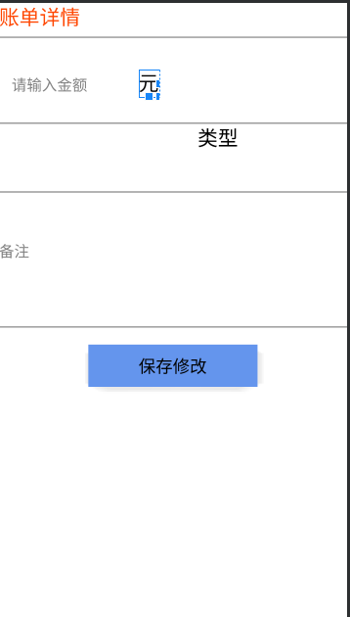

图 3-2增加效果图

图 3-2布局文件（xml）代码如下：

<?xml version="1.0" encoding="utf-8"?>  
<LinearLayout xmlns:android="http://schemas.android.com/apk/res/android"  
 xmlns:app="http://schemas.android.com/apk/res-auto"  
 xmlns:tools="http://schemas.android.com/tools"  
 android:layout_width="match_parent"  
 android:layout_height="match_parent"  
 android:background="@color/white"  
 android:orientation="vertical"  
 tools:context=".AddPayActivity">  
  
 <LinearLayout  
 android:layout_width="match_parent"  
 android:layout_height="40dp">  
  
 <TextView  
 android:layout_width="match_parent"  
 android:layout_height="wrap_content"  
 android:text="@string/pay"  
 android:textColor="@color/orange"  
 android:textSize="24sp" />  
 </LinearLayout>  
  
 <View  
 android:layout_width="match_parent"  
 android:layout_height="1dip"  
 android:background="#686868" />  
  
 <LinearLayout  
 android:layout_width="match_parent"  
 android:layout_height="300dp"  
 android:layout_marginTop="20dp"  
 android:orientation="vertical">  
  
 <LinearLayout  
 android:layout_width="wrap_content"  
 android:layout_height="wrap_content"  
 android:orientation="horizontal">  
  
 <EditText  
 android:id="@+id/text_money"  
 android:inputType="number"  
 android:layout_width="150dp"  
 android:layout_height="50dp"  
 android:layout_marginLeft="15dp"  
 android:layout_marginTop="10dp"  
 android:background="@null"  
 android:hint="@string/money"  
 android:textColor="@color/black"  
 android:textColorHint="@color/grey_2" />  
  
 <TextView  
 android:layout_width="wrap_content"  
 android:layout_height="wrap_content"  
 android:layout_marginTop="10dp"  
 android:text="元"  
 android:textColor="@color/black"  
 android:textSize="24sp" />  
 </LinearLayout>  
  
 <View  
 android:layout_width="match_parent"  
 android:layout_height="1dip"  
 android:layout_marginTop="20dp"  
 android:background="#686868" />  
  
 <LinearLayout  
 android:layout_width="match_parent"  
 android:layout_height="wrap_content">  
  
 <LinearLayout  
 android:layout_width="wrap_content"  
 android:layout_height="wrap_content"  
 android:orientation="horizontal">  
  
 <TextView  
 android:id="@+id/time_1"  
 android:layout_width="170dp"  
 android:layout_height="50dp"  
 android:layout_marginLeft="15dp"  
 android:layout_marginTop="10dp"  
 android:background="@null"  
 android:textColor="@color/black"  
 android:textSize="18sp" />  
 <LinearLayout  
 android:layout_marginLeft="50dp"  
 android:orientation="vertical"  
 android:layout_width="150dp"  
 android:layout_height="wrap_content">  
 <TextView  
 android:layout_width="wrap_content"  
 android:layout_height="wrap_content"  
 android:text="类型"  
 android:textColor="@color/black"  
 android:textSize="24sp"/>  
 <Spinner  
 android:background="@color/white"  
 android:id="@+id/spinner1"  
 android:entries="@array/ctype"  
 android:layout_width="match_parent"  
 android:layout_height="20dp"/>  
  
 </LinearLayout>  
 </LinearLayout>  
 </LinearLayout>  
  
  
 <View  
 android:layout_width="match_parent"  
 android:layout_height="1dip"  
 android:layout_marginTop="20dp"  
 android:background="#686868" />  
  
 <LinearLayout  
 android:layout_width="match_parent"  
 android:layout_height="match_parent">  
  
 <EditText  
 android:id="@+id/text3"  
 android:layout_width="match_parent"  
 android:layout_height="match_parent"  
 android:background="@null"  
 android:hint="@string/remarks"  
 android:textColor="@color/black"  
 android:textColorHint="@color/grey_2" />  
  
 </LinearLayout>  
  
 </LinearLayout>  
  
 <View  
 android:layout_width="match_parent"  
 android:layout_height="1dip"  
 android:layout_marginTop="20dp"  
 android:background="#686868" />  
  
 <Button  
 android:id="@+id/btn_save"  
 android:layout_width="200dp"  
 android:layout_height="50dp"  
 android:layout_gravity="center_horizontal"  
 android:layout_marginTop="20dp"  
 android:background="@color/blue"  
 android:text="保存修改"  
 android:textColor="@color/black"  
 android:textSize="20sp">  
  
 </Button>  
</LinearLayout>

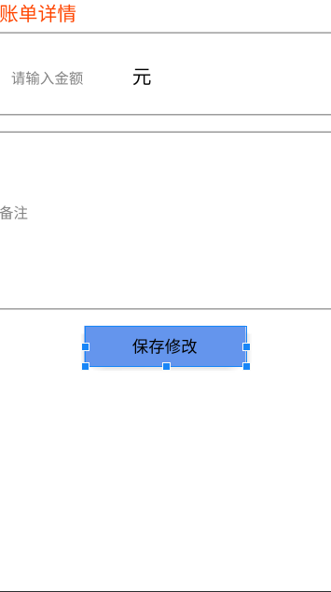

图 3-3修改效果图

图 3-3布局文件（xml）代码如下：

<?xml version="1.0" encoding="utf-8"?>  
<LinearLayout xmlns:android="http://schemas.android.com/apk/res/android"  
 xmlns:app="http://schemas.android.com/apk/res-auto"  
 xmlns:tools="http://schemas.android.com/tools"  
 android:layout_width="match_parent"  
 android:layout_height="match_parent"  
 android:background="@color/white"  
 android:orientation="vertical"  
 tools:context=".xougaiActivity">  
  
 <LinearLayout  
 android:layout_width="match_parent"  
 android:layout_height="40dp">  
  
 <TextView  
 android:layout_width="match_parent"  
 android:layout_height="wrap_content"  
 android:text="@string/pay"  
 android:textColor="@color/orange"  
 android:textSize="24sp" />  
 </LinearLayout>  
  
 <View  
 android:layout_width="match_parent"  
 android:layout_height="1dip"  
 android:background="#686868" />  
  
 <LinearLayout  
 android:layout_width="match_parent"  
 android:layout_height="300dp"  
 android:layout_marginTop="20dp"  
 android:orientation="vertical">  
  
 <LinearLayout  
 android:layout_width="wrap_content"  
 android:layout_height="wrap_content"  
 android:orientation="horizontal">  
  
 <EditText  
 android:id="@+id/xg_text_money"  
 android:inputType="number"  
 android:layout_width="150dp"  
 android:layout_height="50dp"  
 android:layout_marginLeft="15dp"  
 android:layout_marginTop="10dp"  
 android:background="@null"  
 android:hint="@string/money"  
 android:textColor="@color/black"  
 android:textColorHint="@color/grey_2" />  
  
 <TextView  
 android:layout_width="wrap_content"  
 android:layout_height="wrap_content"  
 android:layout_marginTop="10dp"  
 android:text="元"  
 android:textColor="@color/black"  
 android:textSize="24sp" />  
 </LinearLayout>  
  
 <View  
 android:layout_width="match_parent"  
 android:layout_height="1dip"  
 android:layout_marginTop="20dp"  
 android:background="#686868" />  
  
  
 <View  
 android:layout_width="match_parent"  
 android:layout_height="1dip"  
 android:layout_marginTop="20dp"  
 android:background="#686868" />  
  
 <LinearLayout  
 android:layout_width="match_parent"  
 android:layout_height="match_parent">  
  
 <EditText  
 android:id="@+id/xg_text3"  
 android:layout_width="match_parent"  
 android:layout_height="match_parent"  
 android:background="@null"  
 android:hint="@string/remarks"  
 android:textColor="@color/black"  
 android:textColorHint="@color/grey_2" />  
  
 </LinearLayout>  
  
 </LinearLayout>  
  
 <View  
 android:layout_width="match_parent"  
 android:layout_height="1dip"  
 android:layout_marginTop="20dp"  
 android:background="#686868" />  
  
 <Button  
 android:id="@+id/btn_xg"  
 android:layout_width="200dp"  
 android:layout_height="50dp"  
 android:layout_gravity="center_horizontal"  
 android:layout_marginTop="20dp"  
 android:background="@color/blue"  
 android:text="保存修改"  
 android:textColor="@color/black"  
 android:textSize="20sp">  
  
 </Button>  
</LinearLayout>

## 3.2 数据库设计

此项目采用的时SQLite进行存储以下时SQLite的核心代码

package com.rht.mypay;  
  
import android.content.ContentValues;  
import android.content.Context;  
import android.database.Cursor;  
import android.database.sqlite.SQLiteDatabase;  
import android.database.sqlite.SQLiteOpenHelper;  
  
import java.util.ArrayList;  
import java.util.List;  
  
public class SQLiteHelper extends SQLiteOpenHelper {  
 private SQLiteDatabase sqLiteDatabase;  
  
 public SQLiteHelper(Context context) {  
 super(context, DButils.DATABASE_NAME, null, DButils.DATABASE_VERSION);  
 sqLiteDatabase = this.getWritableDatabase();  
 }  
  
 @Override  
 public void onCreate(SQLiteDatabase db) {  
 db.execSQL("create table " + DButils.DATABASE_TABLE + "(" + DButils.NOTE_ID + " integer primary key autoincrement," + DButils.NOTE_MONEY + " test," + DButils.NOTE_TYPE + " text," + DButils.NOTE_REMARKS + " text," + DButils.NOTE_TIME + " text)");  
 }  
  
 @Override  
 public void onUpgrade(SQLiteDatabase db, int oldVersion, int newVersion) {  
  
 }  
  
 public boolean insertData(String money, String moneyType, String moneyRemarks, String moneyTime) {  
 ContentValues contentValues = new ContentValues();  
 contentValues.put(DButils.NOTE_MONEY, money);  
 contentValues.put(DButils.NOTE_TYPE, moneyType);  
 contentValues.put(DButils.NOTE_REMARKS, moneyRemarks);  
 contentValues.put(DButils.NOTE_TIME, moneyTime);  
 boolean b = sqLiteDatabase.insert(DButils.DATABASE_TABLE, null, contentValues) > 0;  
 return b;  
 }  
  
 public boolean deleteData(String id) {  
 String sql = DButils.NOTE_ID + "=?";  
 String[] contentValuesArray = new String[]{String.valueOf(id)};  
 return sqLiteDatabase.delete(DButils.DATABASE_TABLE, sql, contentValuesArray) > 0;  
 }  
  
 public boolean updateData(String id, String newMoney, String newRemarks) {  
 ContentValues contentValues = new ContentValues();  
 contentValues.put(DButils.NOTE_MONEY, newMoney);  
 contentValues.put(DButils.NOTE_REMARKS, newRemarks);  
 String sql = DButils.NOTE_ID + "=?";  
 String[] strings = new String[]{id};  
 return sqLiteDatabase.update(DButils.DATABASE_TABLE, contentValues, sql, strings) > 0;  
 }  
  
 public List<moneyList> query() {  
 List<moneyList> lists = new ArrayList<moneyList>();  
 Cursor cursor = sqLiteDatabase.query(DButils.DATABASE_TABLE, null, null, null, null, null, DButils.NOTE_ID + " desc");  
 if (cursor != null) {  
 while (cursor.moveToNext()) {  
 moneyList money = new moneyList();  
 String id = String.valueOf(cursor.getInt(cursor.getColumnIndex(DButils.NOTE_ID)));  
 String moneypad = cursor.getString(cursor.getColumnIndex(DButils.NOTE_MONEY));  
 String timepad = cursor.getString(cursor.getColumnIndex(DButils.NOTE_TIME));  
 String typepad = cursor.getString(cursor.getColumnIndex(DButils.NOTE_TYPE));  
 String remarks = cursor.getString(cursor.getColumnIndex(DButils.NOTE_REMARKS));  
 money.setId(id);  
 money.setMoney(moneypad);  
 money.setDay(timepad);  
 money.setRemarks(remarks);  
 money.setType(typepad);  
 lists.add(money);  
 }  
 cursor.close();  
 }  
 return lists;  
 }  
}

# 第四章 系统实现

## 4.1 显示功能

页面的数据是从SQLite中获取的

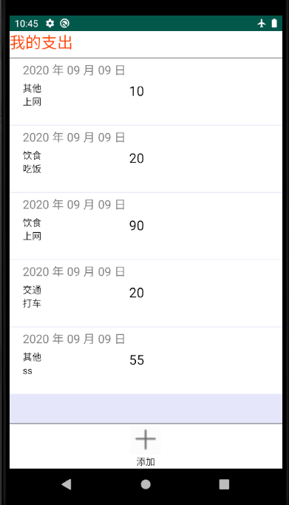

图 4-1店铺界面效果图

核心代码如下：

public class MainActivity extends AppCompatActivity {  
 private ImageView img_add;  
 private ListView lv;  
 private List<moneyList> lm = new ArrayList<>();  
 private moneyAdapter adapter;  
 private SQLiteHelper sqLiteHelper;  
  
 @Override  
 protected void onCreate(Bundle savedInstanceState) {  
 super.onCreate(savedInstanceState);  
 setContentView(R.layout.activity_main);  
 img_add = findViewById(R.id.img_btn);  
 img_add.setOnClickListener(new View.OnClickListener() {  
 @Override  
 public void onClick(View v) {  
 Intent intent = new Intent(MainActivity.this, AddPayActivity.class);  
 startActivity(intent);  
 }  
 });  
 lv = findViewById(R.id.listview);  
 initData();  
 protected void initData() {  
 sqLiteHelper = new SQLiteHelper(this);  
 showQueryHelperData();  
 }  
  
 private void showQueryHelperData() {  
 if (lm != null) {  
 lm.clear();  
 }  
 lm = sqLiteHelper.query();  
 adapter = new moneyAdapter(this, lm);  
 lv.setAdapter(adapter);  
 }  
  
 @Override  
 protected void onActivityResult(int requestCode, int resultCode, Intent data) {  
 super.onActivityResult(requestCode, resultCode, data);  
 if (requestCode == 1 && resultCode == 2) {  
 showQueryHelperData();  
 }  
 }  
  
}

## 4.2 增加功能

当点击增加按钮后会进入到增加页面

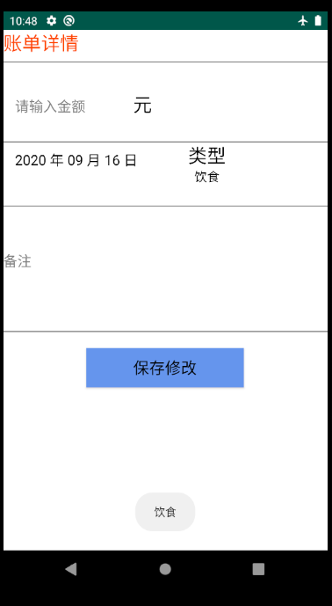

图 4-2增加效果图

核心代码如下：

public class AddPayActivity extends AppCompatActivity {  
 private List<String> list = new ArrayList<String>();  
 private Spinner spinner;  
 private ArrayAdapter<String> adapter;  
 private TextView time;  
 private TextView money_text;  
 private TextView text3;  
 private SQLiteHelper sqLiteHelper;  
 private Button btn_save;  
 private String result;  
  
 @Override  
 protected void onCreate(Bundle savedInstanceState) {  
 super.onCreate(savedInstanceState);  
 setContentView(R.layout.activity_add_pay);  
 spinner = findViewById(R.id.spinner1);  
 time = findViewById(R.id.time_1);  
 time.setText(DButils.getTime());  
 spinner.setOnItemSelectedListener(new AdapterView.OnItemSelectedListener() {  
 @Override  
 public void onItemSelected(AdapterView<?> parent, View view, int position, long id) {  
 TextView spinnertext = (TextView) spinner.getChildAt(0);  
 spinnertext.setTextColor(Color.BLACK);  
 result = parent.getItemAtPosition(position).toString();//获取选项的值  
 Toast.makeText(AddPayActivity.this, result, Toast.LENGTH_SHORT).show();//显示  
 }  
  
 @Override  
 public void onNothingSelected(AdapterView<?> parent) {  
  
 }  
 });  
 initData();  
 money_text = findViewById(R.id.text_money);  
 text3 = findViewById(R.id.text3);  
 btn_save = findViewById(R.id.btn_save);  
 btn_save.setOnClickListener(new View.OnClickListener() {  
 @Override  
 public void onClick(View v) {  
 String mtext,ttext,timetext;  
 mtext = money_text.getText().toString();  
 ttext = text3.getText().toString();  
 timetext = time.getText().toString();  
 if (!mtext.equals("")){  
 boolean b = sqLiteHelper.insertData(mtext, result, ttext,timetext);  
 if (b){  
 Toast.makeText(AddPayActivity.this, "添加成功", Toast.LENGTH_SHORT).show();  
  
 }else {  
 Toast.makeText(AddPayActivity.this, "添加失败", Toast.LENGTH_SHORT).show();  
 }  
 Intent intent = new Intent(AddPayActivity.this, MainActivity.class);  
 intent.setFlags(Intent.FLAG_ACTIVITY_CLEAR_TOP);//刷新  
 startActivity(intent);  
 }else {  
 Toast.makeText(AddPayActivity.this, "你输入的金额为空请输入金额", Toast.LENGTH_SHORT).show();  
 }  
 }  
 });  
 }  
 protected void initData(){  
 sqLiteHelper = new SQLiteHelper(this);  
 }  
  
}

## 4.3 修改功能

当点击列表中其中一项后会跳转到修改页面

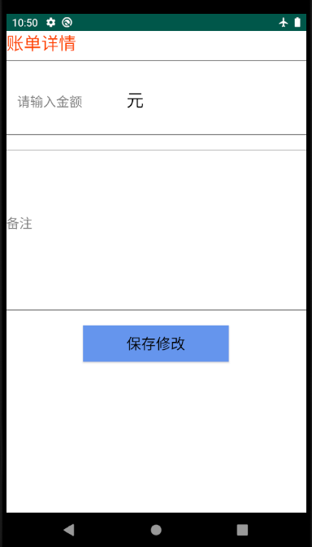

图 4-3菜单显示效果图

核心代码如下：

public class xougaiActivity extends AppCompatActivity {  
private EditText xg_text;  
private EditText xg_beizhu;  
private Button xg_btn;  
private SQLiteHelper sqLiteHelper;  
 @Override  
 protected void onCreate(Bundle savedInstanceState) {  
 super.onCreate(savedInstanceState);  
 setContentView(R.layout.activity_xougai);  
 Intent intent = getIntent();  
 final String m_id = (String) intent.getStringExtra("m_id");  
 xg_text = findViewById(R.id.xg_text_money);  
 xg_btn = findViewById(R.id.btn_xg);  
 xg_beizhu = findViewById(R.id.xg_text3);  
 initData();  
 xg_btn.setOnClickListener(new View.OnClickListener() {  
 @Override  
 public void onClick(View v) {  
 String xg_text_t = xg_text.getText().toString();  
 String xg_beizhu_t = xg_beizhu.getText().toString();  
 boolean b = sqLiteHelper.updateData(m_id, xg_text_t, xg_beizhu_t);  
 if (b){  
 Toast.makeText(xougaiActivity.this, "修改成功", Toast.LENGTH_SHORT).show();  
 }else {  
 Toast.makeText(xougaiActivity.this, "修改失败", Toast.LENGTH_SHORT).show();  
 }  
 Intent intent = new Intent(xougaiActivity.this, MainActivity.class);  
 intent.setFlags(Intent.FLAG_ACTIVITY_CLEAR_TOP);//刷新  
 startActivity(intent);  
 }  
 });  
 }  
 protected void initData(){  
 sqLiteHelper = new SQLiteHelper(this);  
 }  
}

## 4.4 删除功能

长按列表的一项是会弹出一个下拉菜单可以选择删除

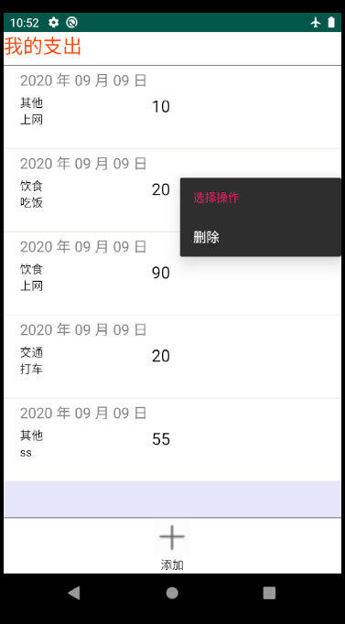

图 4-4购物车效果图

核心代码如下：

lv.setOnItemClickListener(new AdapterView.OnItemClickListener() {  
 @Override  
 public void onItemClick(AdapterView<?> parent, View view, int position, long id) {  
 int itemId = (int) adapter.getItemId(position);  
 moneyList mlist_index = lm.get(itemId);  
 String id1 = mlist_index.getId();  
 Intent intent = new Intent(MainActivity.this, xougaiActivity.class);  
 intent.putExtra("m_id", id1);  
 startActivity(intent);  
 }  
 });  
 lv.setOnCreateContextMenuListener(new AdapterView.OnCreateContextMenuListener() {  
 @Override  
 public void onCreateContextMenu(ContextMenu menu, View v, ContextMenu.ContextMenuInfo menuInfo) {  
 menu.setHeaderTitle("选择操作");  
 menu.add(0,0,0,"删除");  
 }  
 });  
 }  
 @Override  
 public boolean onContextItemSelected(MenuItem item){  
 AdapterView.AdapterContextMenuInfo info = (AdapterView.AdapterContextMenuInfo) item.getMenuInfo();  
 int id = (int)info.id;  
 moneyList mlist_index = lm.get(id);  
 String id1 = mlist_index.getId();  
 boolean b = sqLiteHelper.deleteData(id1);  
 if (b){  
 Toast.makeText(MainActivity.this, "删除成功", Toast.LENGTH_SHORT).show();  
 }else {  
 Toast.makeText(MainActivity.this, "删除失败", Toast.LENGTH_SHORT).show();  
 }  
 showQueryHelperData();  
 return true;  
 }

# 第五章 系统运行与测试

## 5.1 系统运行截图+文字说明

1.进入记账本的主页面可以看到你最近的消费，这些数据是从数据库里读取出来的。运行效果如图（5-1）



图 5-1店铺界面运行效果图

2.当点击增加按钮时，会跳转到添加账单的界面，我会自动获取当前的时间，然后用户可以在这里输入本次消费的金额和类型还有备注。。运行效果如图（5-2）



图 5-2店铺详情运行效果图

3.在主页面点击一列账单时，会跳转到修改界面，你可以修改金额和备注。运行效果如图（5-3）



图 5-3菜单显示运行效果图

4.长按主界面列表中的一列时会弹出一个下拉菜单来让你选择是否删除。运行效果如图（5-4）



图 5-4购物车效果图

## 5.2 开放中遇到的问题

**1**、获取的时间格式不规范，解决办法：写一个转换格式的时间工具类。

**2**、布局文件显示不出效果：解决方法：降低API的版本为23或22

**3**、使用SQLite来进行存储时，会出现数据存储失败的情况，解决方法：查看失败原因后发现是因为传数据是格式发生了错误，将其改正即可

**4**、长按显示下拉菜单无响应：解决办法：经过在网上查找资料后发现是调用了错误的方法改正后即可实现。

## 5.3 系统存在的问题

本系统在美食购物订餐方面取得了一定的成果，因为开发时间仓促，本系统原先框架的一些模块没有来得及完成，一些细微的功能用户不能够方便，流畅的使用。总结其不足，该系统还可以对以下几点做进一步的改进：系统的交互性不强，用户不能反馈意见，智能查询与购买；界面不够友好，比较单调，因此要增强系统的美观性。

# 总结

网上订餐系统是当今世界信息化高度发展的产物 ，也是人们适应高节奏生活的必然要求。它不仅为世界餐饮企业带来了餐饮文化的变革 ，为企业显著的提高了工作效率 ，节约了大量成本开支 ，同时也为忙于工作而无暇做饭的人们提供了便利 ，为他们节省了大量的时间和精力。对于当今就业问题而言 ，合理利用因特网技术来发展电子商务 ，开发就业新渠道 ，扩展信息化就业道路 ，已成为当代发展的重要课题。

该系统就是这样的背景下不断发展起来的 ，它以系统科学的角度出发 ，应用 JSP 以及 MYSQL 数据库管理系统等相关技术 ，开发出具有前台餐饮显示、后台信息管理的网上订餐系统。本文是对该系统开发与设计过程的描述 ，由于本人在系统开发方面上的不足 ，因此该系统还存在的一些技术性缺陷 ，这是在所难免的 ，这些都有待在今后的学习过程中不断地完善。该系统的研究将会与时俱进 ，向更加完善的层次发展 ，从而为我国餐饮信息化的建设提供更加有效发展机遇。